**一、建表语句（共2题，10分）**

1、（8分）创建附魔表（Enchants），只要写建表语句和定义约束（包括非空、check和默认值），不要写注释。

create table enchants(

enchant_id varchar2(10) primary key,

enchant_name varchar2(50) not null,

enchant_maxlevel number(5) not null,

enchant_type varchar2(10) check(enchant_type in ('DUR','DAM')),

enchant_effect number(7,2) not null,

required_level number(5) default 1 not null

);

1. （2分）使用insert...values...语法向附魔表（Enchants）中插入两行记录。

Insert into enchants(enchant_id,enchant_name,enchant_maxlevel,enchant_type,enchant_effect,required_level) values('16','锋利',5,'DAM',0.5,6);

insert into enchants(enchant_id,enchant_name,enchant_maxlevel,enchant_type,enchant_effect,required_level) values('34','耐久',3,'DUR',0.15,5);

**二、SQL语句（共12题，60分，每题5分，每题限用一句SQL语句完成）**

1、根据装备表(Equipments)，提取耐久度超过300的装备资料。

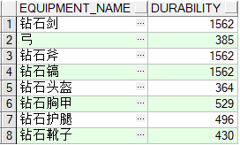

select * from equipments

where durability>300

2、根据怪物表(Npcs)和攻击类型表（Attack_types），提取攻击类型名称（attack_type列）为'远程攻击'的怪物资料（下图中第四列表示怪物的平均攻击伤害，平均伤害的计算公式看前面Npcs表结构说明），按照怪物的平均攻击伤害从小到大的顺序排序。如果平均攻击伤害相同，则顺序随意。

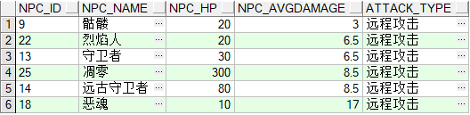

select npc_id,npc_name,npc_hp,((npc_mindamage+npc_maxdamage)/2) as "npc_avgdamage", attack_type

from Npcs left join Attack_types on Npcs.ATTACK_ID=Attack_types.ATTACK_ID

where attack_type='远程攻击'

order by (npc_mindamage+npc_maxdamage)/2

3、根据装备表（Equipments），提取集齐钻石一整套盔甲后的减伤百分比。（attack_id列为空，且equipment_name列包含'钻石'二字）



select sum(dr_ratio) ratio

from Equipments

where attack_id is null and equipment_name like '%钻石%'

4、根据怪物表(Npcs)和攻击类型表（Attack_types），提取从未在怪物表中出现的攻击类型。



select * from Attack_types

where attack_id not in(

select attack_id

from Npcs

)

5、根据怪物表(Npcs)和攻击类型表（Attack_types），提取每种攻击类型对应的怪物数量，并按数量从大到小的顺序排序。

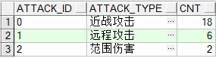

select attack_type,count(N.npc_id) cnt

from Npcs N left join Attack_types A on

N.attack_id=A.attack_id

group by attack_type

order by count(N.npc_id) desc

6、根据附魔表（Enchants），提取每种附魔的名称、附魔的最高级、最高等级时的效果、最高等级时需要的玩家等级（后两列值的计算公式看前面Enchants表结构说明）。



select enchant_name,enchant_maxlevel,enchant_effect*enchant_maxlevel effect,required_level*enchant_maxlevel "level"

from Enchants

7、根据装备表(Equipments)，在attack_id=0的行记录中，提取每秒伤害排名前5的行记录，并按每秒伤害从大到小的顺序排序。（每秒伤害的计算公式看前面Equipments表结构说明）。

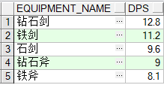

select * from(

select equipment_name,damage*speed dps

from Equipments

where attack_id=0

order by dps desc)

where rownum<=5

8、根据怪物表(Npcs)，某个怪物在某次攻击中造成的伤害为10（不考虑盔甲减伤因素），则这个怪物有可能是哪几种？（怪物伤害的说明看前面Npc表结构说明）

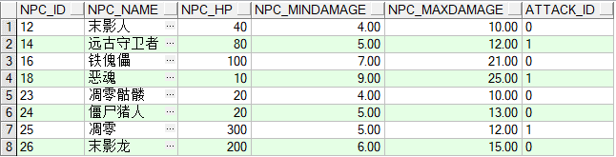

select * from Npcs

where npc_mindamage<=10 and npc_maxdamage>=10

9、根据怪物表(Npcs)和装备表(Equipments)，提取会被equipment_id=283的武器一击击杀的npc记录（即一次攻击就可以让怪物的血量减到0或者0以下）。

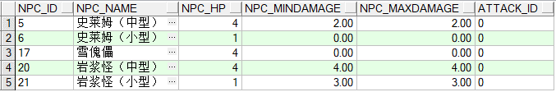

select * from Npcs

where npc_hp<=(

select damage

from Equipments

where Equipments.equipment_id=283)

10、根据怪物表(Npcs)和装备表(Equipments)，提取怪物的最大攻击力（npc_maxdamage列）恰好等于装备的武器攻击力（damage列），且两者的攻击类型id（attack_id）不相同的记录。

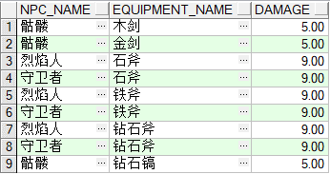

select npc_name,equipment_name,E.damage

from Npcs N,Equipments E

where N.Npc_Maxdamage=E.damage and N.Attack_Id!=E.attack_id

11、根据怪物表(Npcs) 和攻击类型表（Attack_types），提取每种攻击类型（attack_type列）的最高怪物血量（npc_hp列）。

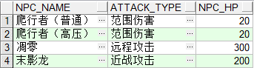

select npc_name, attack_type,npc_hp from Npcs N left join Attack_types A on N.ATTACK_ID=A.ATTACK_ID,

(

select N.attack_id, max(npc_hp) max_hp

from Npcs N left join Attack_types A

on N.ATTACK_ID=A.ATTACK_ID

group by N.attack_id

)AB

where N.Attack_Id=AB.attack_id and N.npc_hp=AB.max_hp

12、根据装备表(Equipments)，针对durability不为空的记录，提取装备价值超过平均装备价值的记录，并按装备价值从高到低排序。（对于attack_id不为空的装备，定义装备价值=damage*speed*(1+durability/100)；对于attack_id为空的装备，定义装备价值=durability*dr_ratio*2）

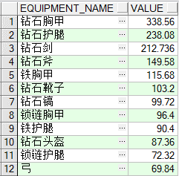

select equipment_name,damage*speed*(1+durability/100)

from Equipments

where attack_id is not null and damage*speed*(1+durability/100)>=(

select avg(damage*speed*(1+durability/100)) avg_value

from Equipments

where attack_id is not null

)

order by damage*speed*(1+durability/100) desc